1.Git clone

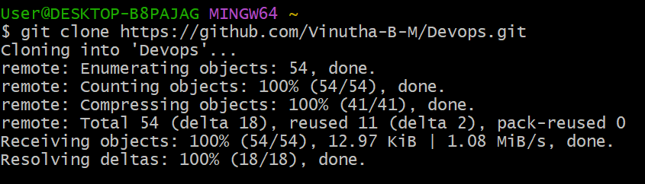

2. Git remote -v

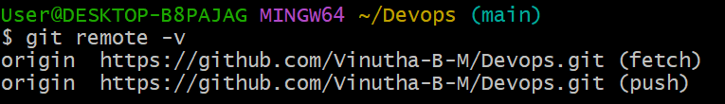

3. Git status

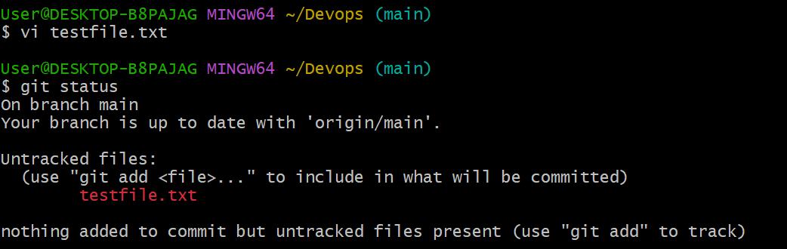

4. Git add

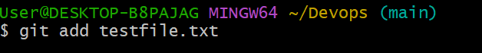

5. Git commit

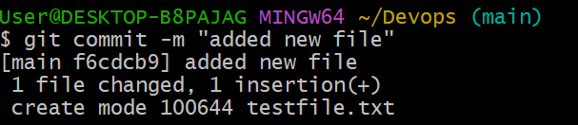

6. Git push

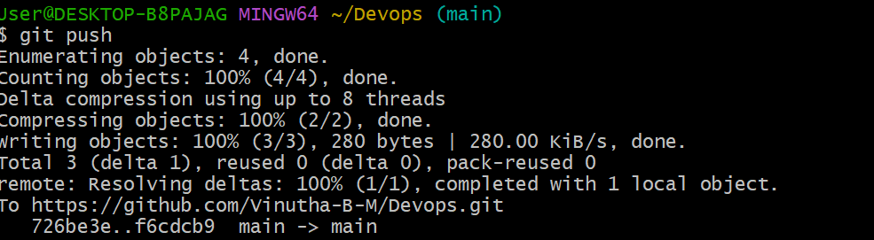

7. Git commit -am

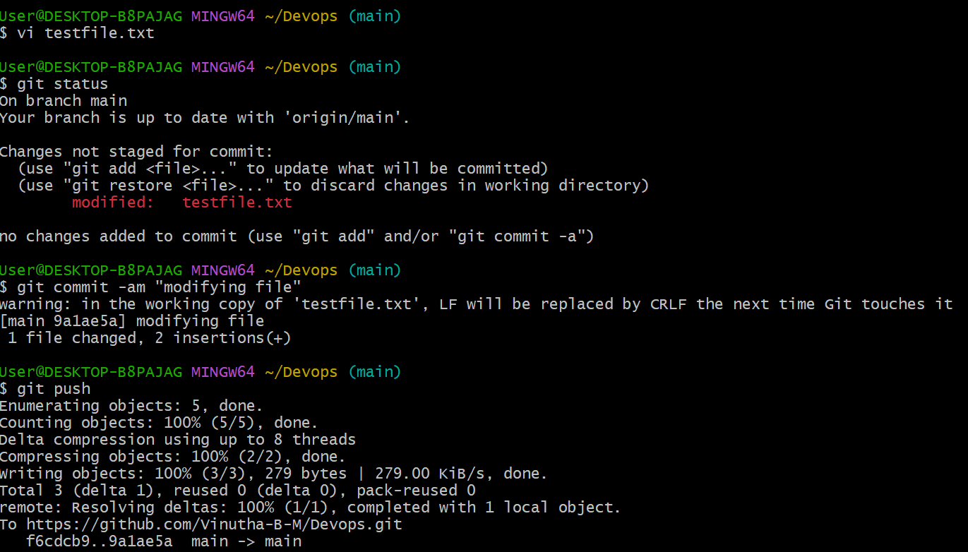

8. Git log

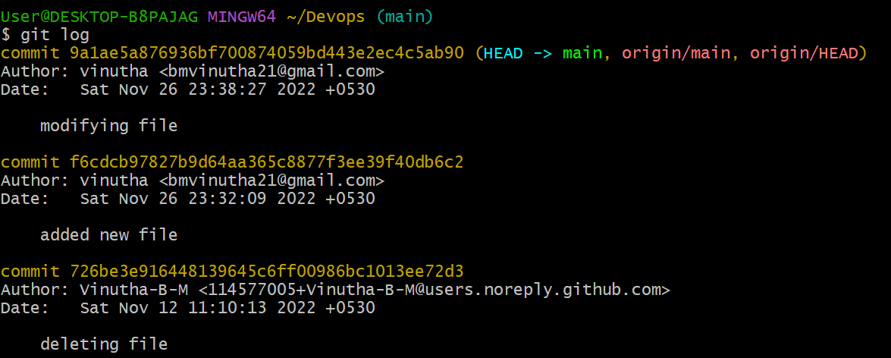

9. Git log -n

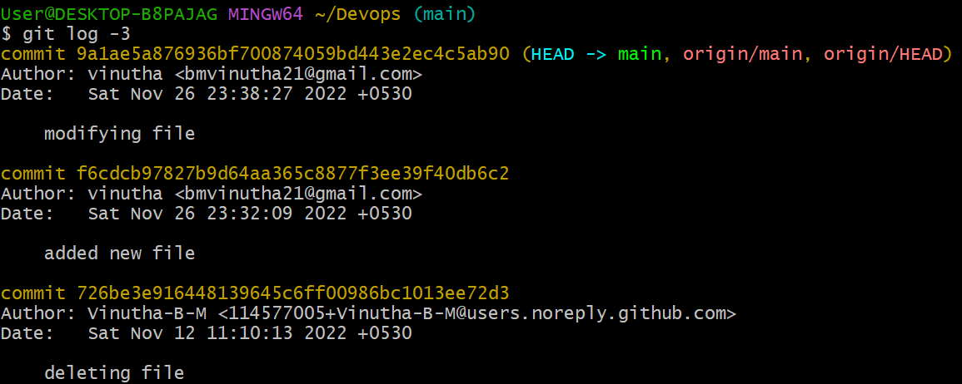

10. Git log –oneline

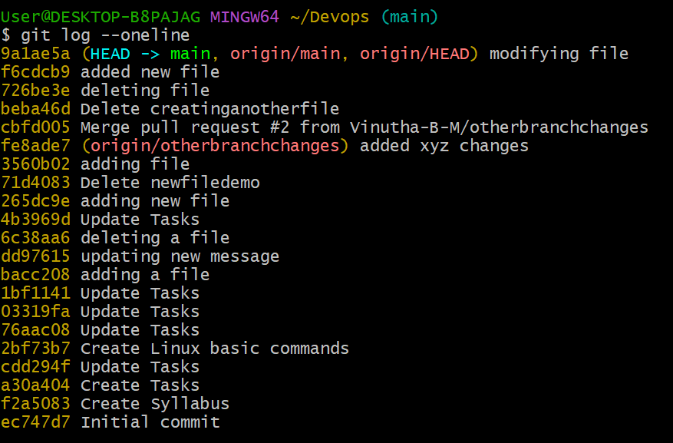

11. Git log – filename

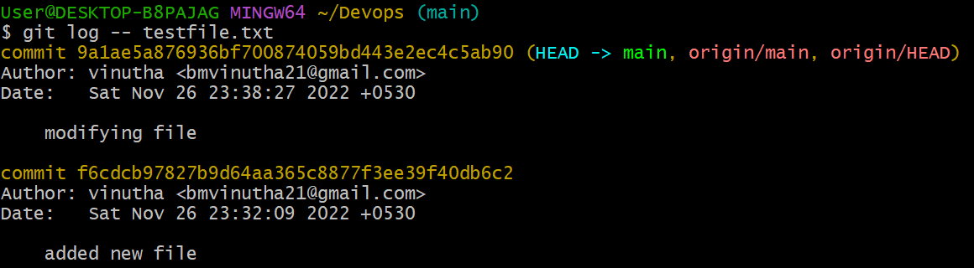

12. Git reset <filename> (tracked to untracked stage)

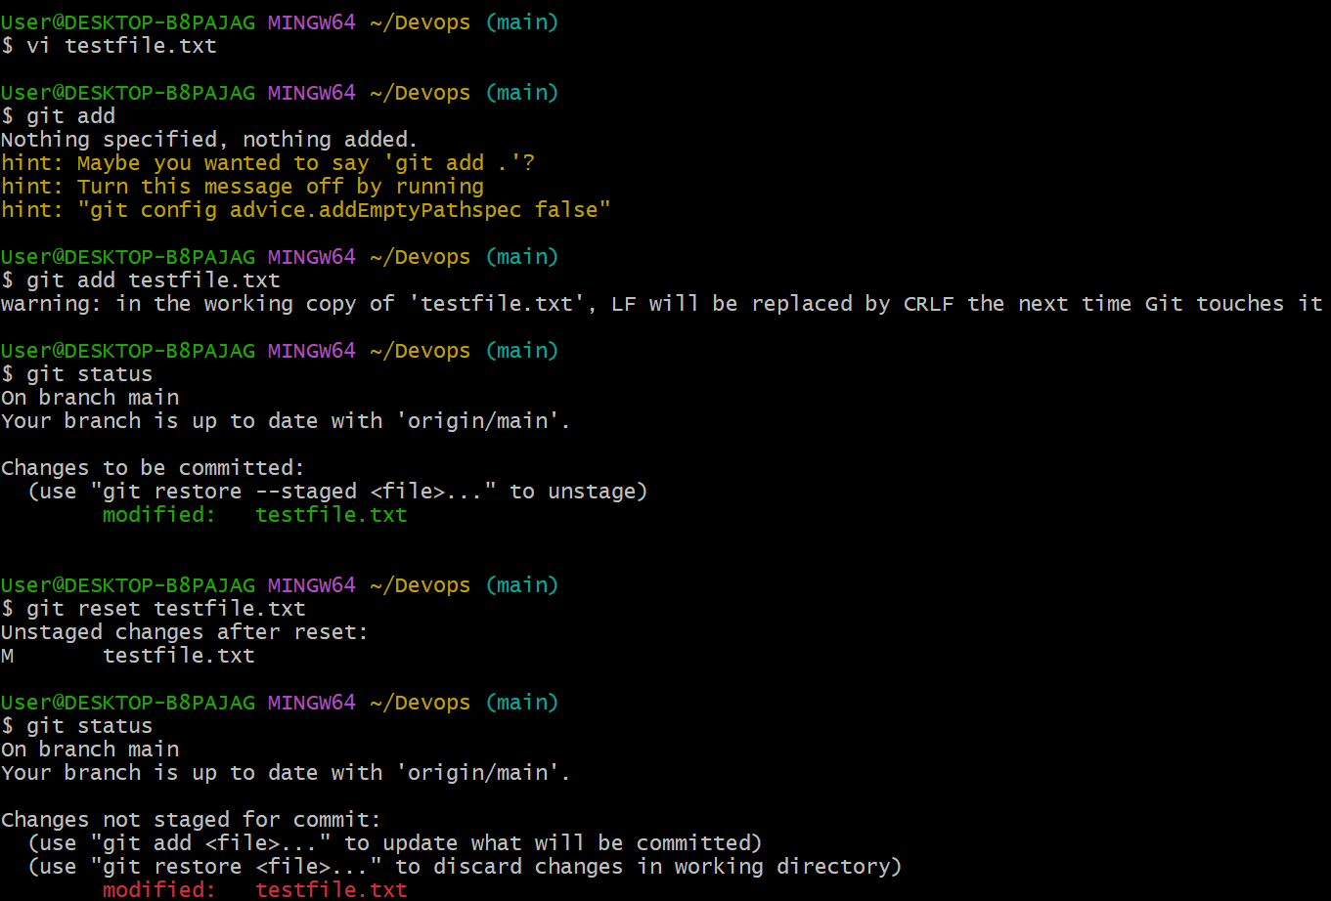

13. Git revert

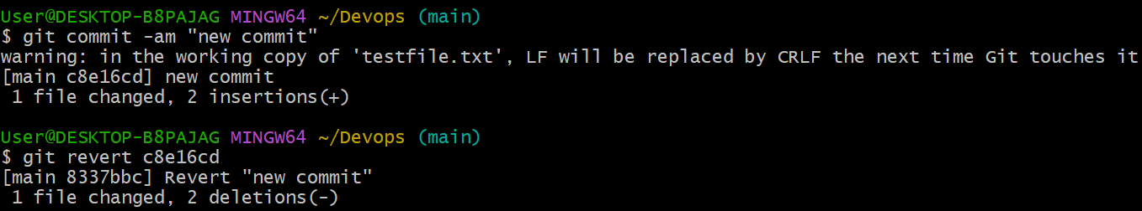

14. Git pull

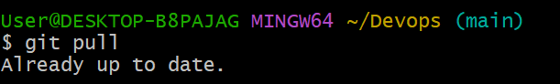

15. Git branch

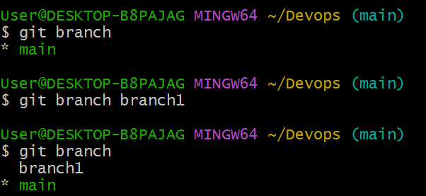

16. Git checkout <branchname>

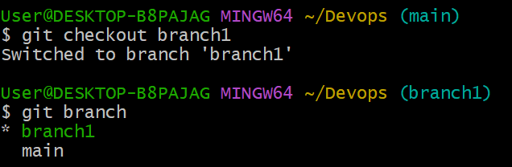

17. Git push origin branchname

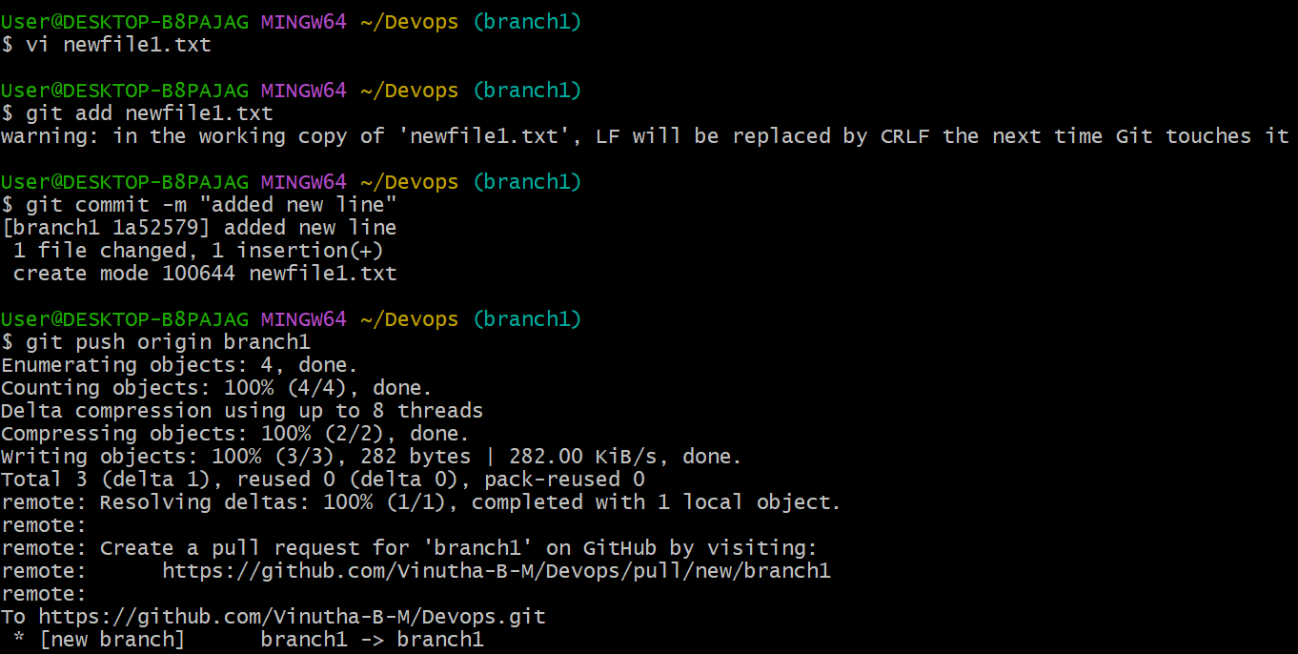

18. Git merge branchname

